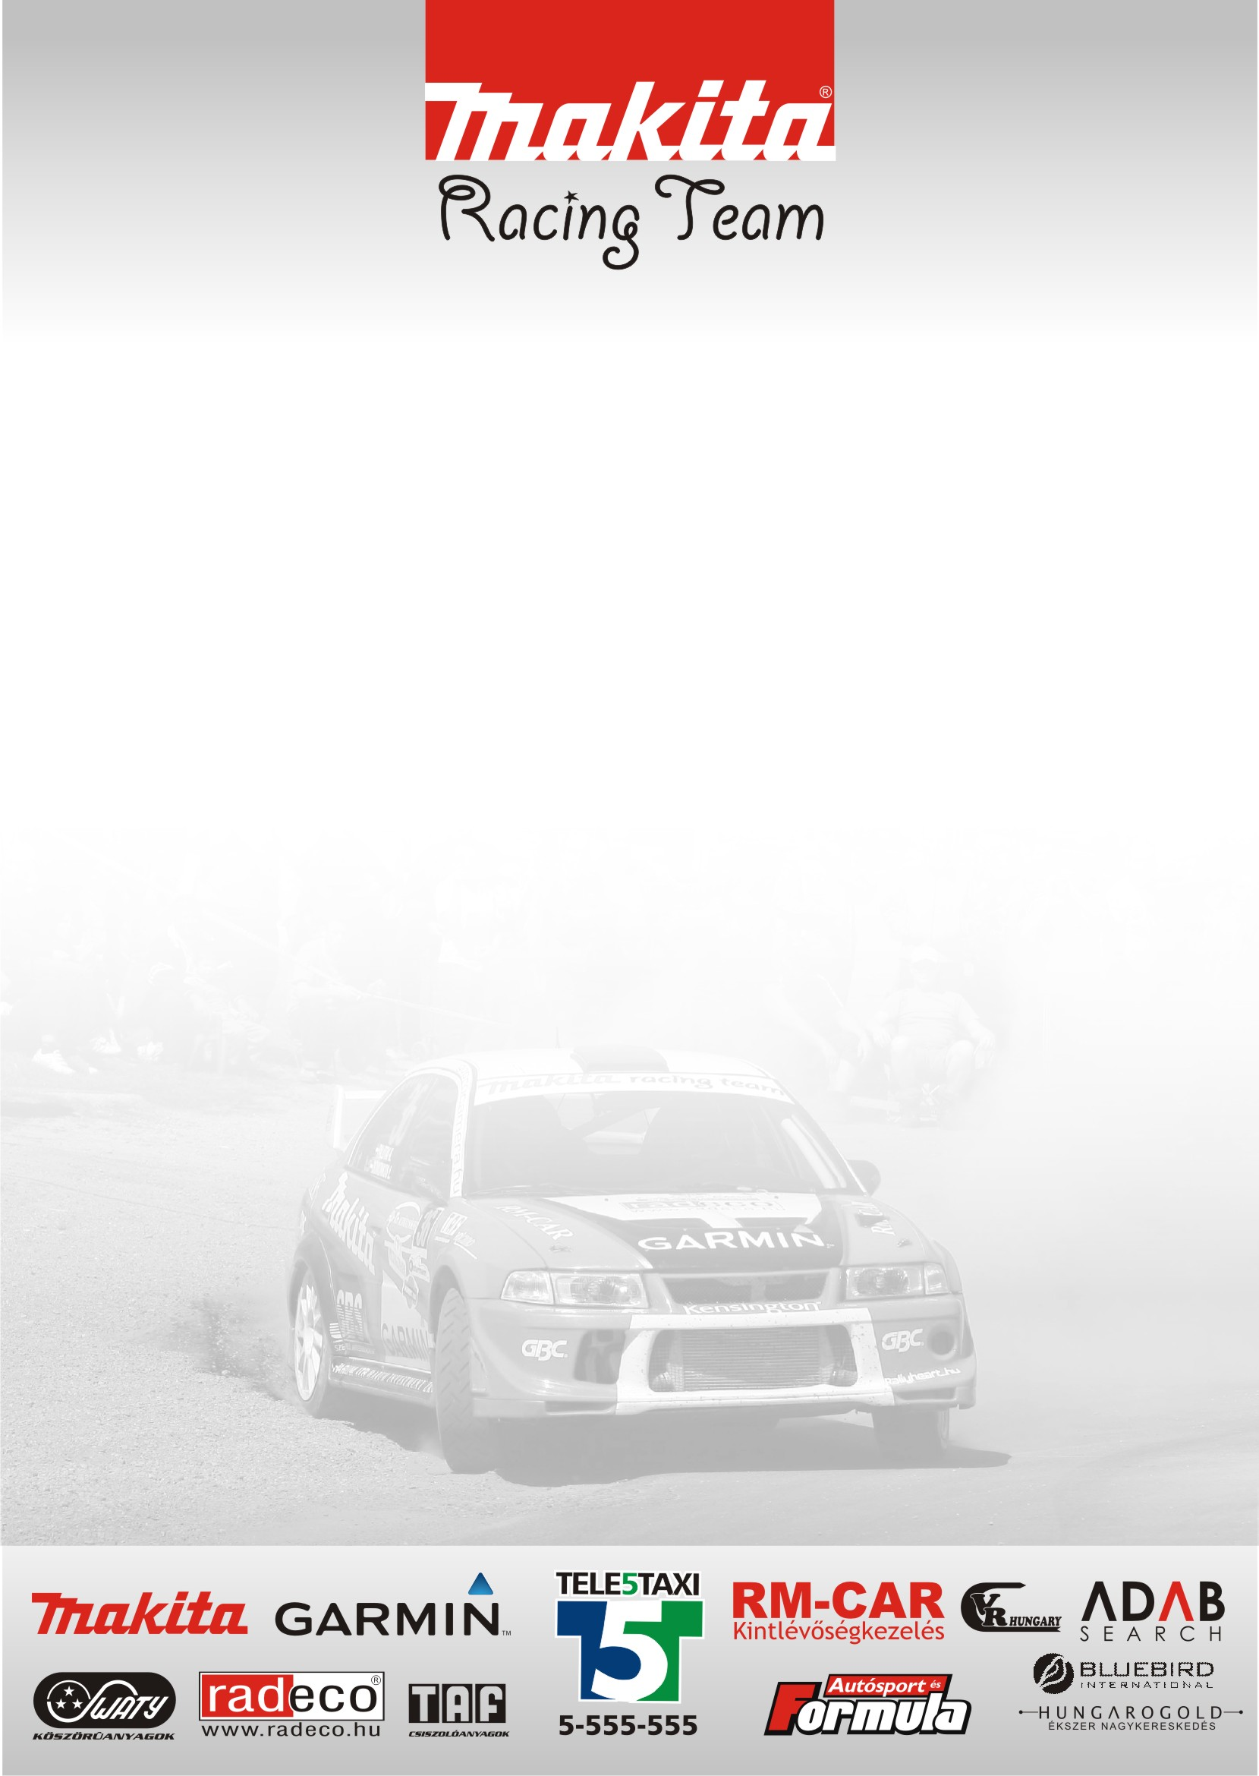

A dobogón végezni!

Domonkos László a Grepton Rali-Túra Bajnokságban jelenleg a hatodik helyen áll. A hétvégi verseny után akár a 4-10-ik helyig bárhová sorolódhat, de a célja természetesen a lehető legjobb pozíció megszerzése.

Domonkos László: - A hétvégén folytatódik a Rali-Túra Bajnokság. Jelenleg a 6-ik helyen állunk a sorozatban és ez az utolsó idei verseny. 4-10-ik helyig még bárhol végezhetünk az év végén, persze előttünk 4-5-ik helyezés megszerzése lebeg. A versenyen az első háromban szeretnék végezni.

- Az autó felkészítése sajnos ismét "last minutos"-ra sikerült, rajtunk kívülálló tényezők miatt. Remélem a versenyre minden hibátlan lesz.

- A pályákkal kapcsolatban, azaz igazság, hogy 1999-ben első versenyemet ezeken a pályákon futottam, majd 2002-ben visszafelé versenyeztünk rajtuk. Az emlékek nem túl frissek így ez különösebb előnyt nem jelent majd számunkra, de mindig tetszettek ezek a szakaszok és jól is mentünk rajtuk.

- Ár-érték arányában mindenképp jó választás volt a Rali-Túra Bajnokság. Jól éreztem magam a sorozatban, minden versenyen volt kivel vívni. Jó a hangulat, talán az S csoport lehet hasonló az ORB-ben.

- Leadtuk a nevezésünket az Allianz Rallyra is, de igazából a mostani hétvégére szeretnék koncentrálni és jól szerepelni. Ha minden jól alakul, az Allianz Rally egy jutalomverseny lesz, ahol a magunk szórakoztatása a cél és persze újra együtt versenyezhetek néhány kedves barátommal, amit szintén nagyon várok.

Köszönjük támogatóinknak!

